CHƯƠNG 6: HỢP CHẤT CARBONYL (ALDEHYDE- KETONE) – CARBOXYLIC ACID
Môn học: Hóa 11
Thời gian thực hiện: 1 tiết

I. MỤC TIÊU
1. Kiến thức:
Củng cố hệ thống hoá kiến thức về hợp chất carbonyl (aldehyde- ketone) – carboxylic acid.
2. Kĩ năng:
Biết được tính chất và giải thích được các hiện tượng thực tế, giải được các bài tập.
3. Thái độ: Phát huy khả năng tư duy của học sinh
II. THIẾT BỊ DẠY HỌC VÀ HỌC LIỆU
1. Giáo viên:
- Giáo án,
- Máy tính, máy chiếu, bài giảng PowerPoint.
2. Học sinh: Học bài cũ
III. TIẾN TRÌNH DẠY HỌC
1. Hoạt động 1: Ôn tập lý thuyết
a) Mục tiêu: Ôn tập những kiến thức lý thuyết đã học về hợp chất carbonyl (aldehyde- ketone) – carboxylic acid.
b) Nội dung: HS trình bày về các lý thuyết đã học
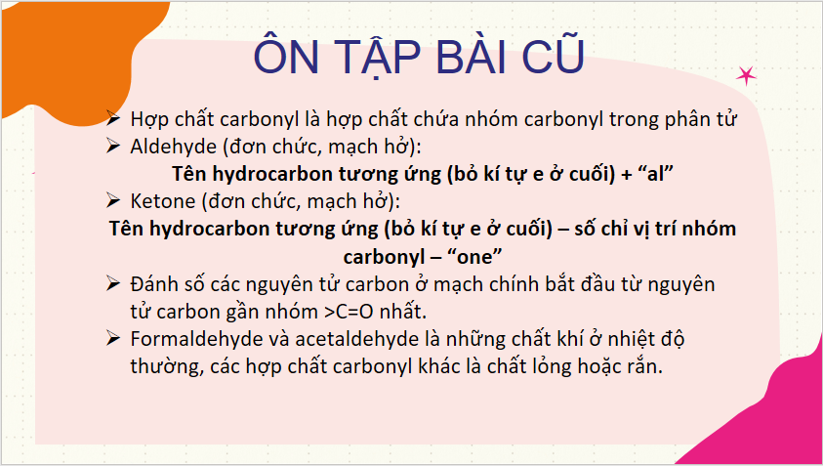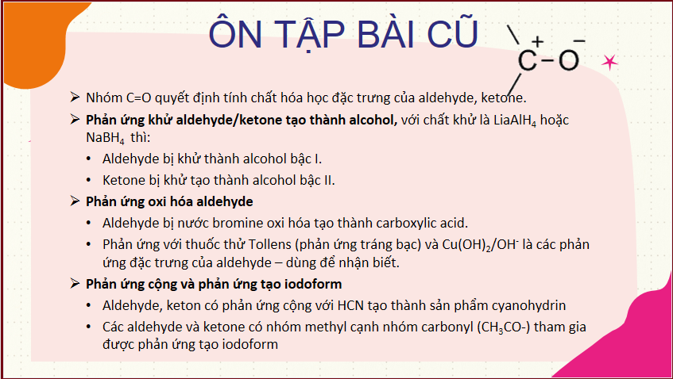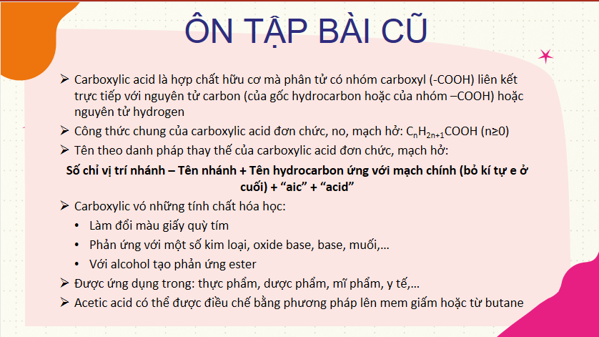
c) Sản phẩm: học sinh học thuộc được các lý thuyết đã nêu
d) Tổ chức thực hiện:
- Chuyển giao nhiệm vụ: Một bạn bất kỳ sẽ nêu các lý thuyết của bài đã học.
- Thực hiện nhiệm vụ: HS nghiên cứu câu hỏi của giáo viên.
- Báo cáo: Trả lời những câu hỏi đã nghe.
- Đánh giá/ kết luận: GV chiếu slide lý thuyết và giảng lại.
2. Hoạt động 2: Ôn tập và củng cố lý thuyết bài hợp chất carbonyl (aldehyde- ketone) – carboxylic acid
a) Mục tiêu: Củng cố kiến thức lý thuyết về bài học.
b) Nội dung: Chơi trò chơi “QUẢ TÁO ĐỘC”
c) Sản phẩm: Câu trả lời của HS.
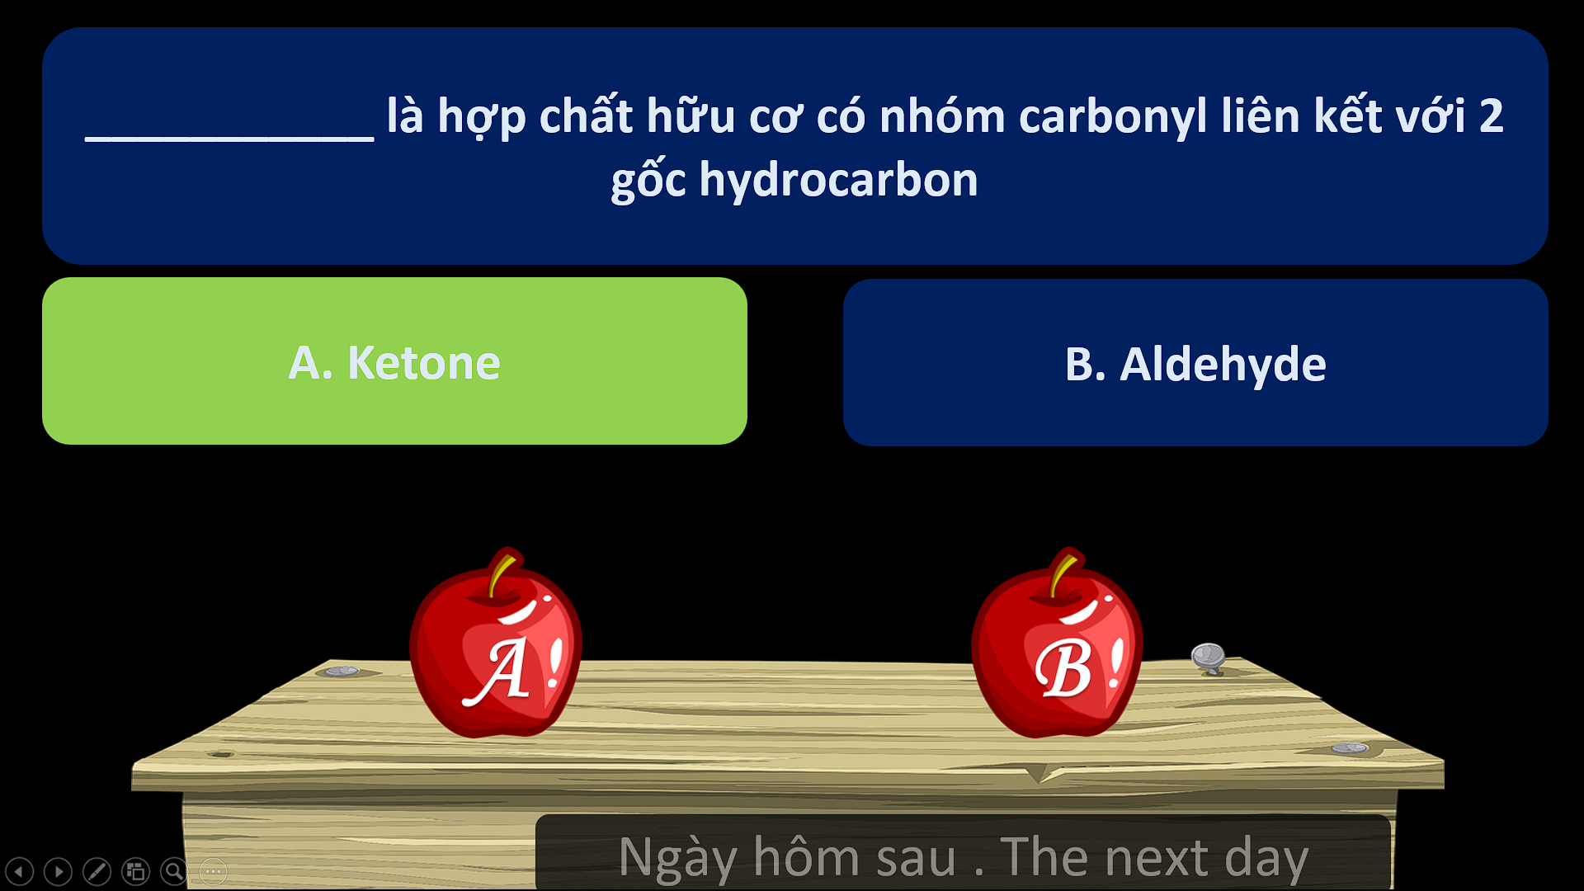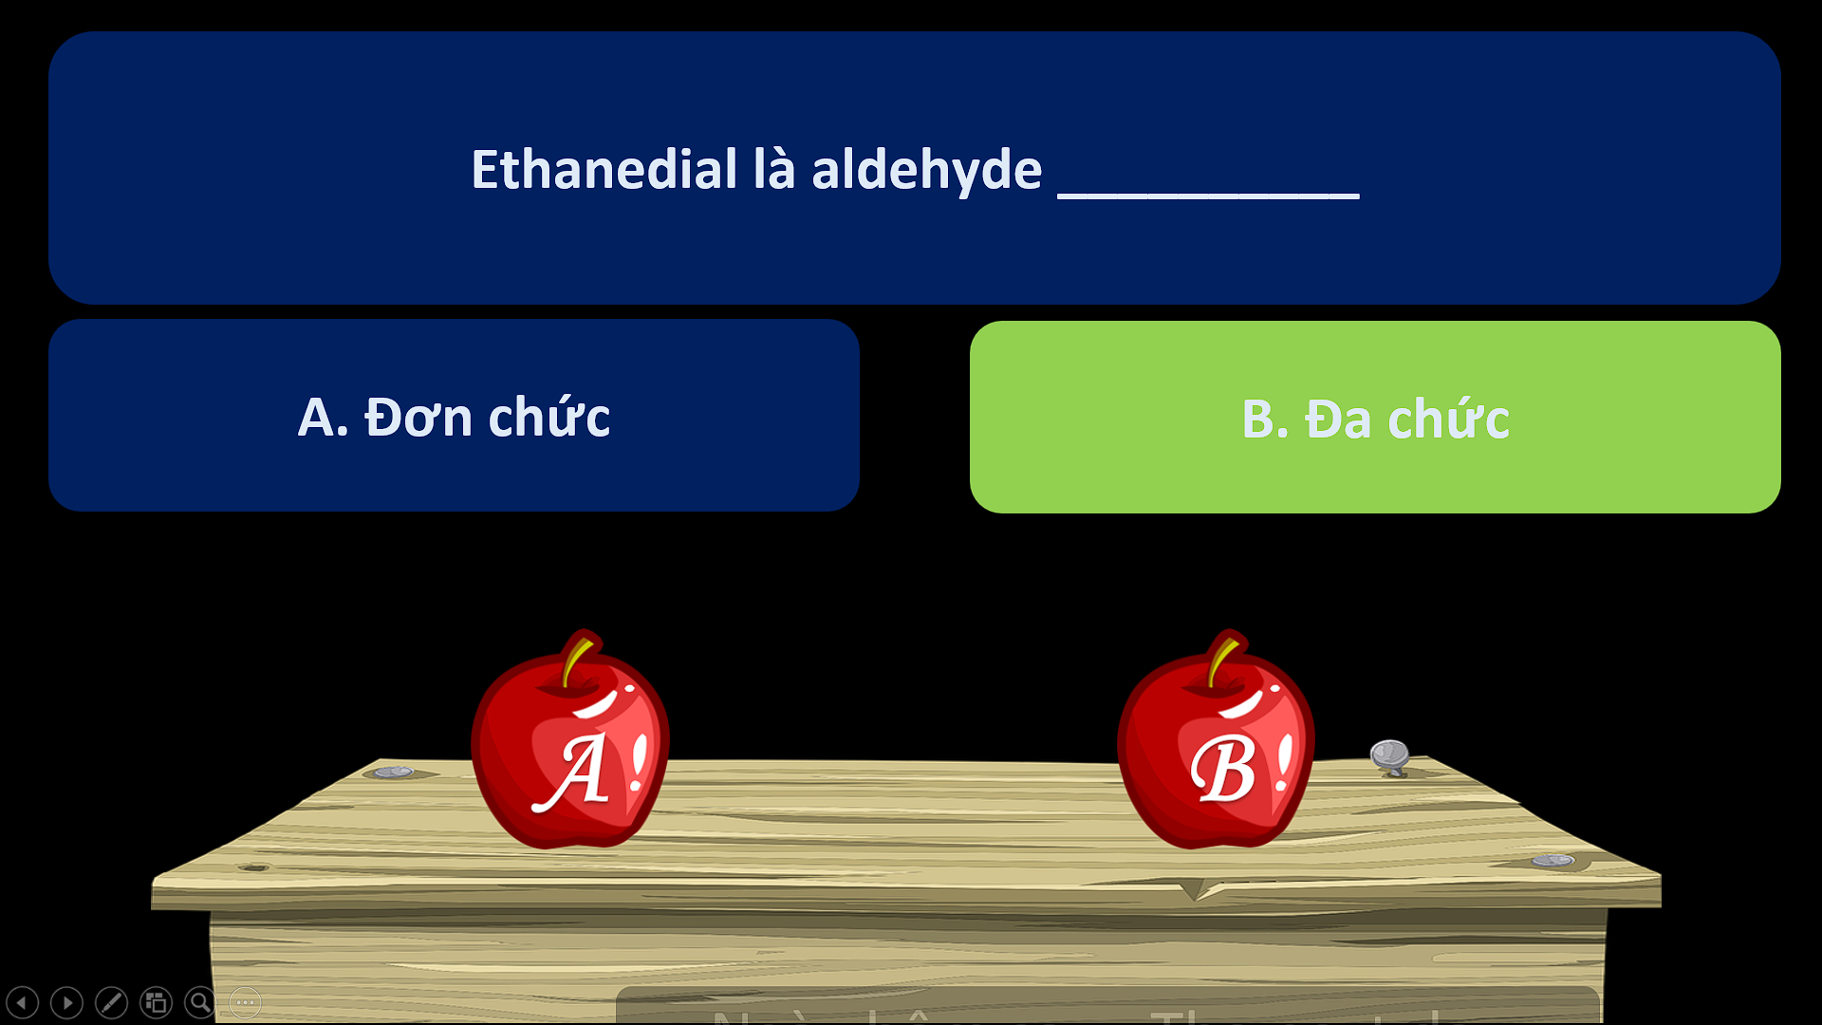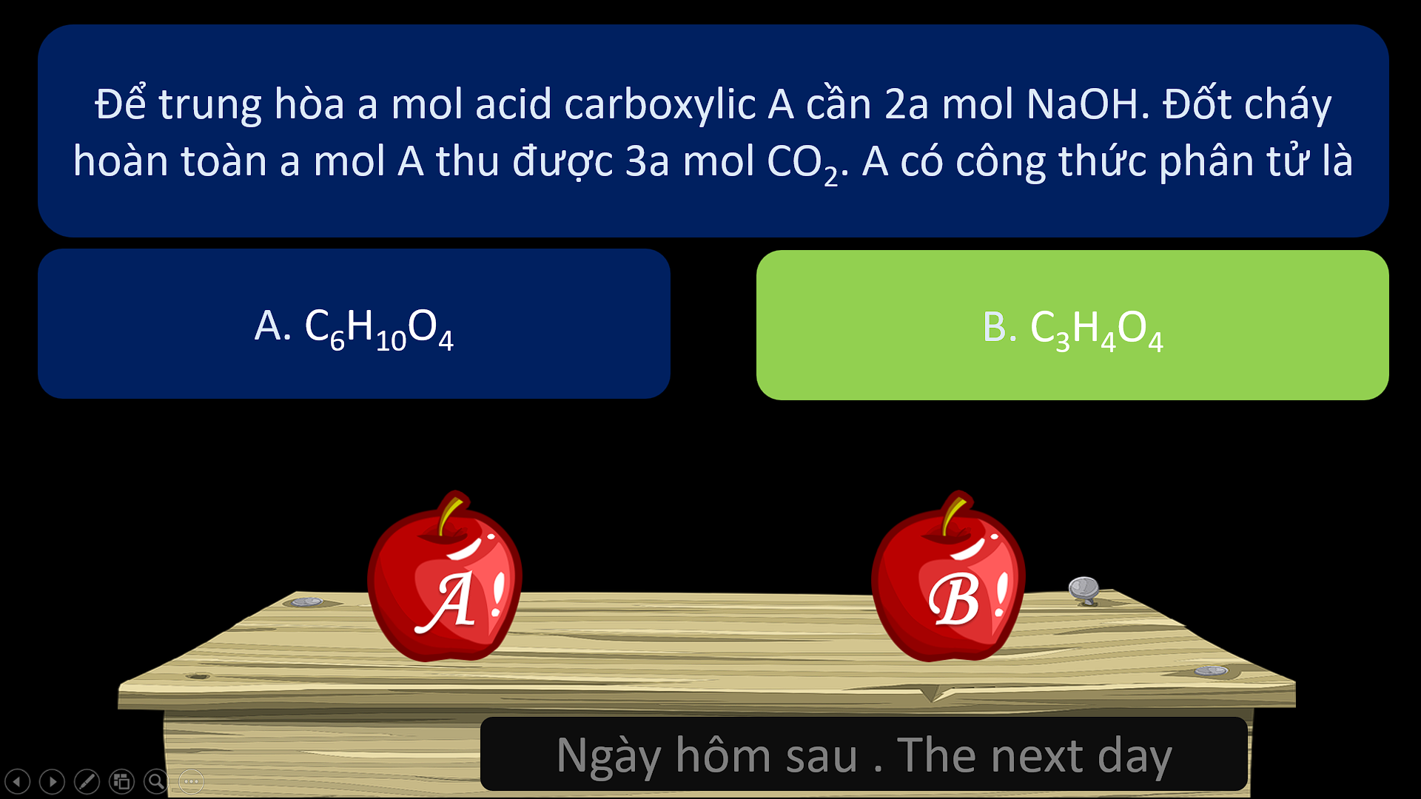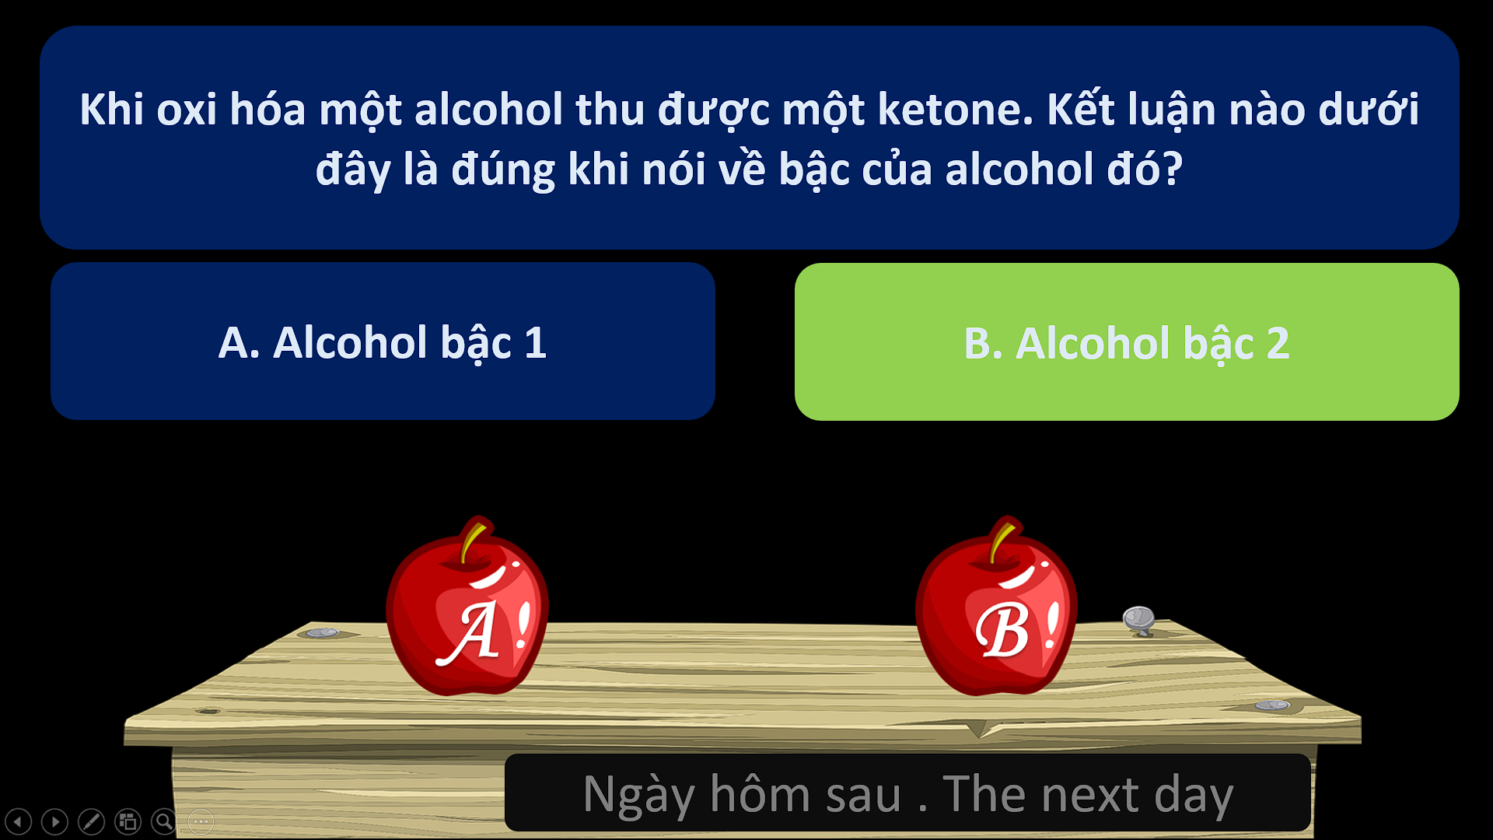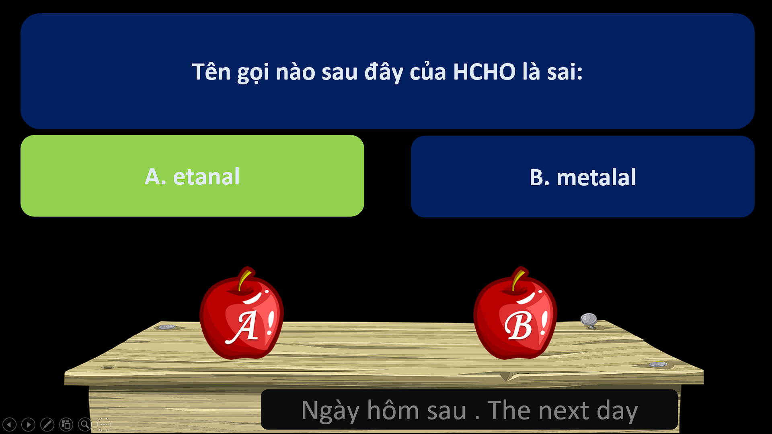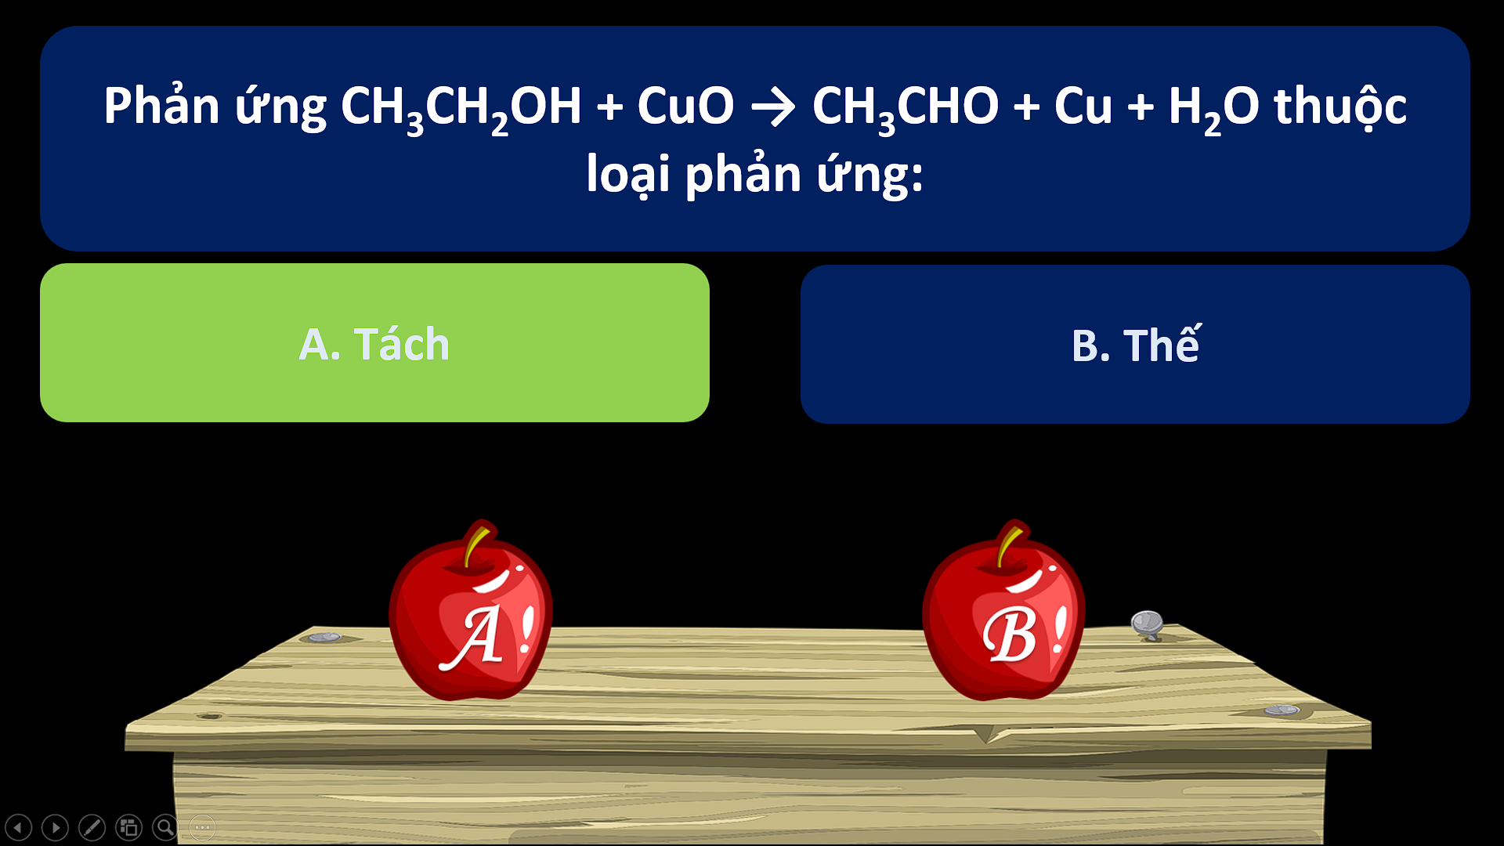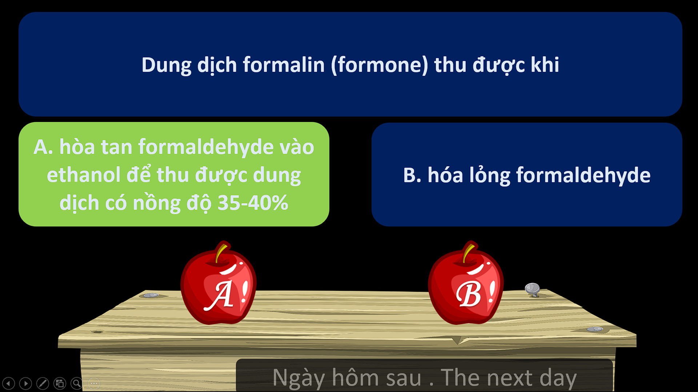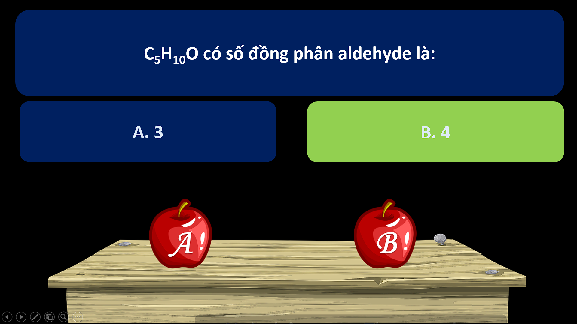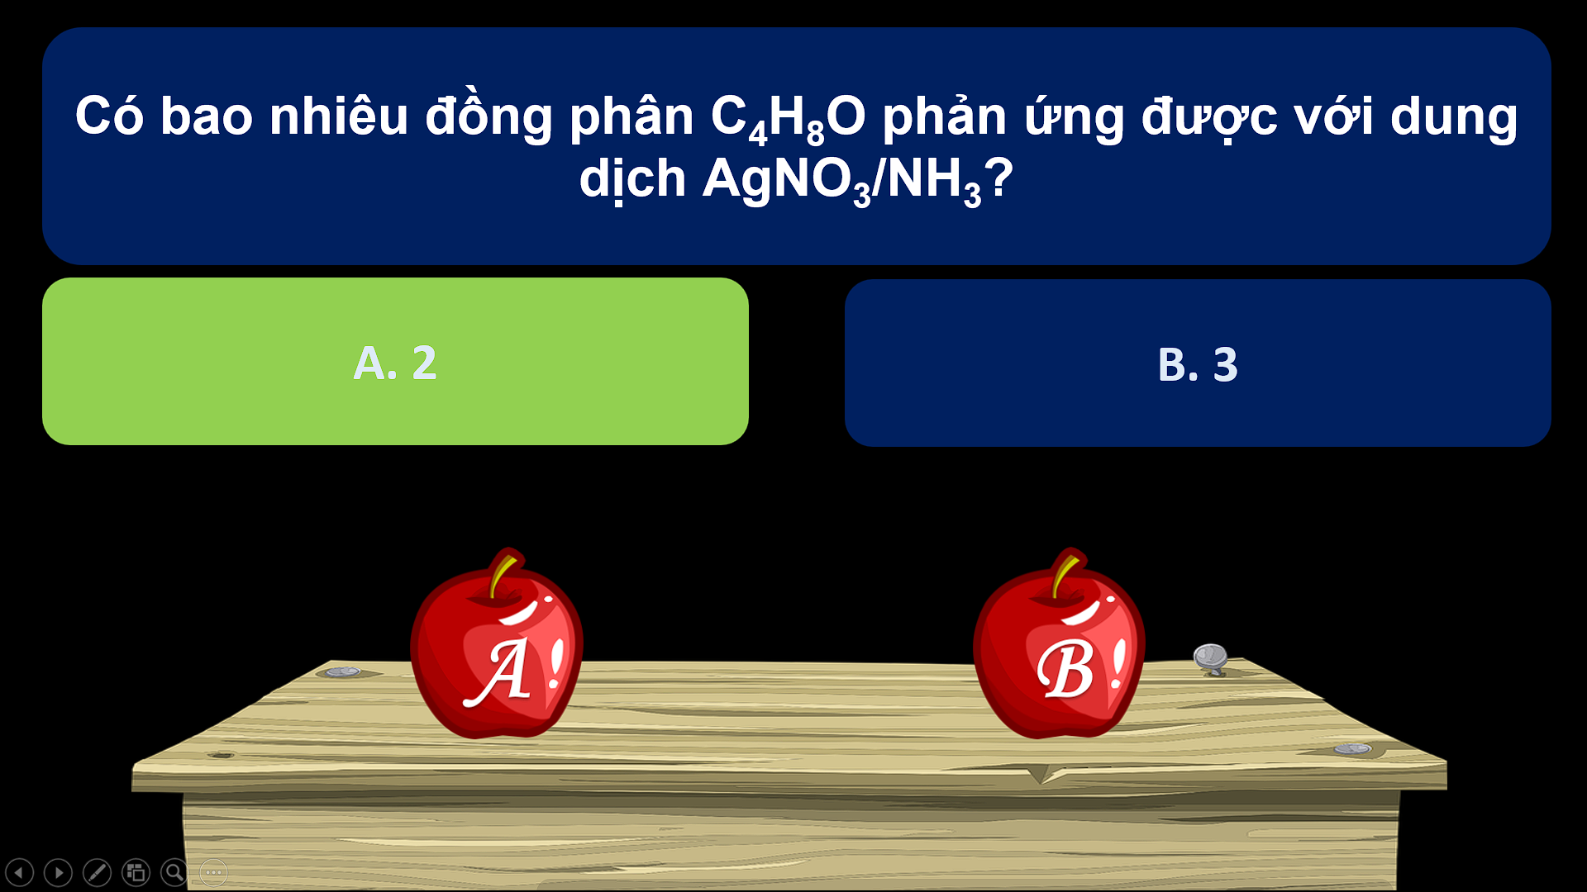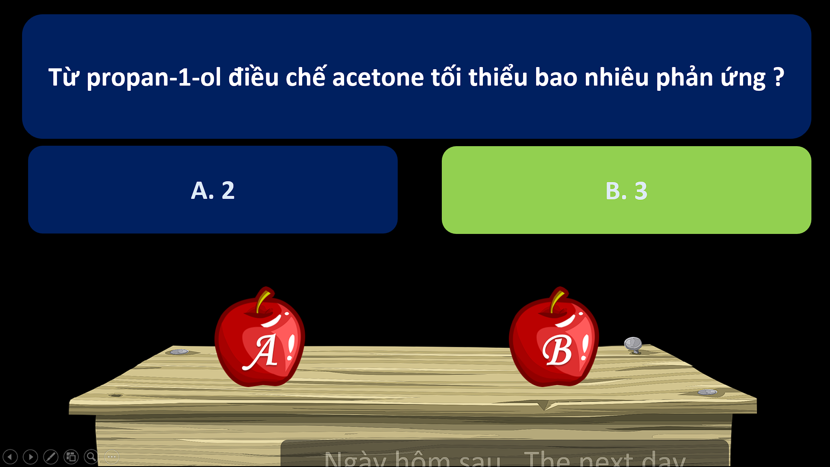
d) Tổ chức thực hiện:
- Chuyển giao nhiệm vụ:
+ GV tiến hành trò chơi:
+ Luật chơi: Có 10 lượt ăn táo, mỗi lượt sẽ có hai quả táo gồm một quả độc và quả thường. Cả lớp chia làm 2 nhóm, nhóm nào ăn phải nhiều quả táo độc hơn sẽ thua và phải thực hiện thử thách của nhóm chiến thắng.
- Thực hiện nhiệm vụ: HS giơ tay đưa ra phương án trả lời.
- Đánh giá/ kết luận: GV chiếu slide đáp án và giải thích đáp án.
3. Hoạt động 3: Ôn tập và củng cố lý thuyết bài hợp chất carbonyl (aldehyde- ketone) – carboxylic acid
a) Mục tiêu: Ôn tập, vận dụng lý thuyết để giải thích các hiện tượng trong cuộc sống và giải bài tập.
b) Nội dung: HS tham gia trò chơi “ONG NON HỌC VIỆC”
c) Sản phẩm: câu trả lời của HS
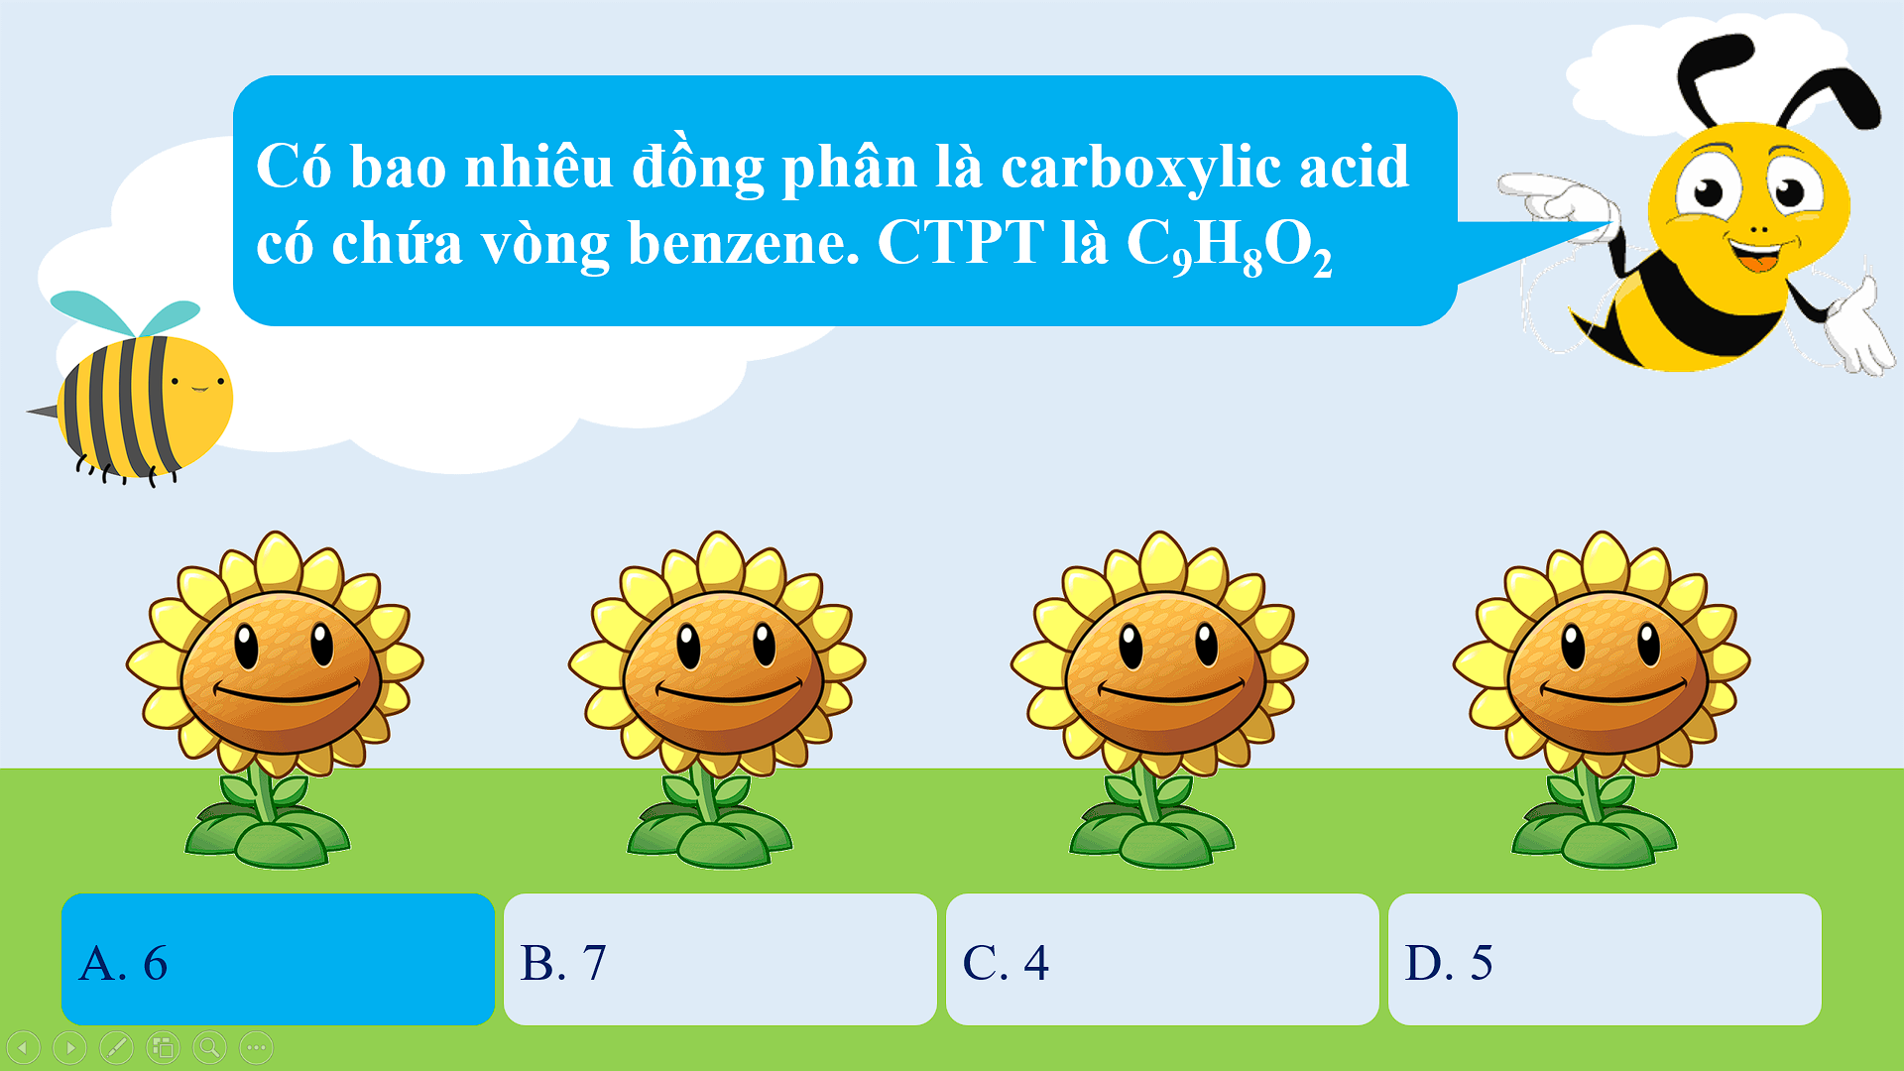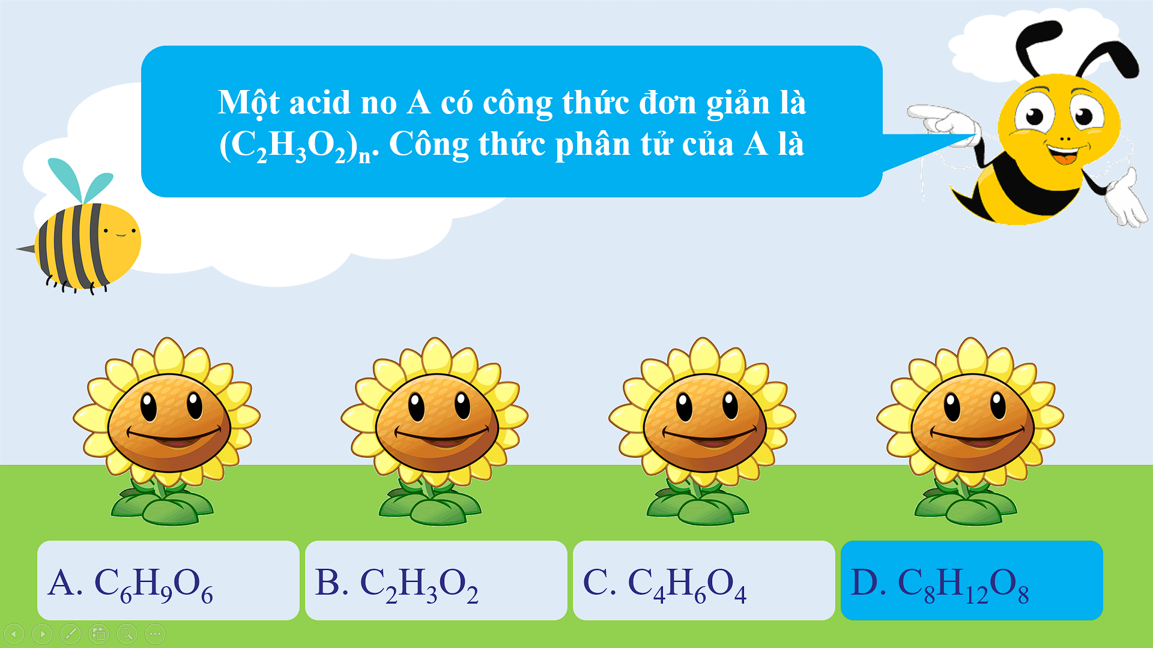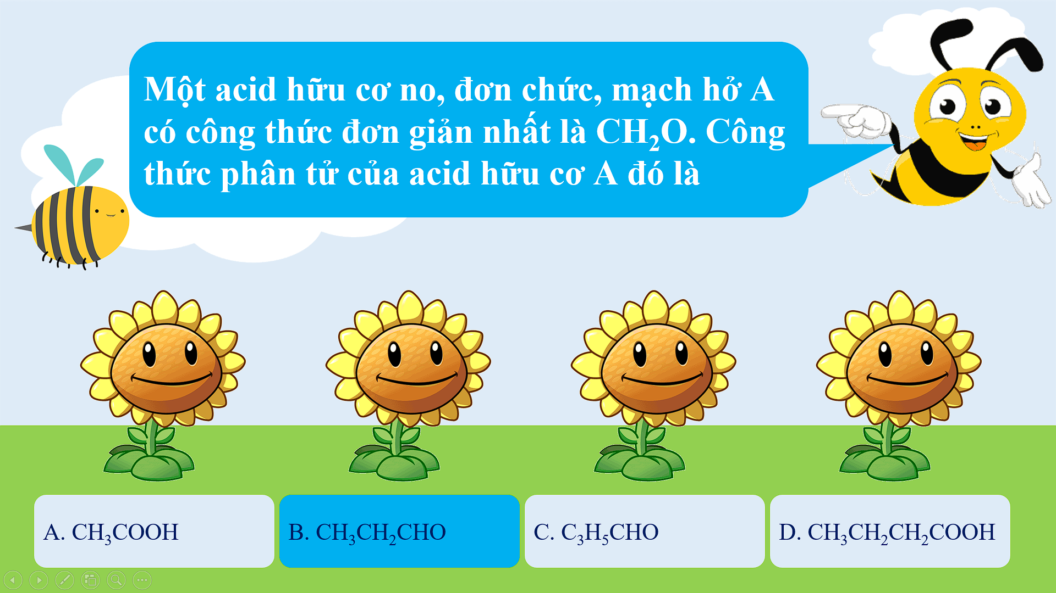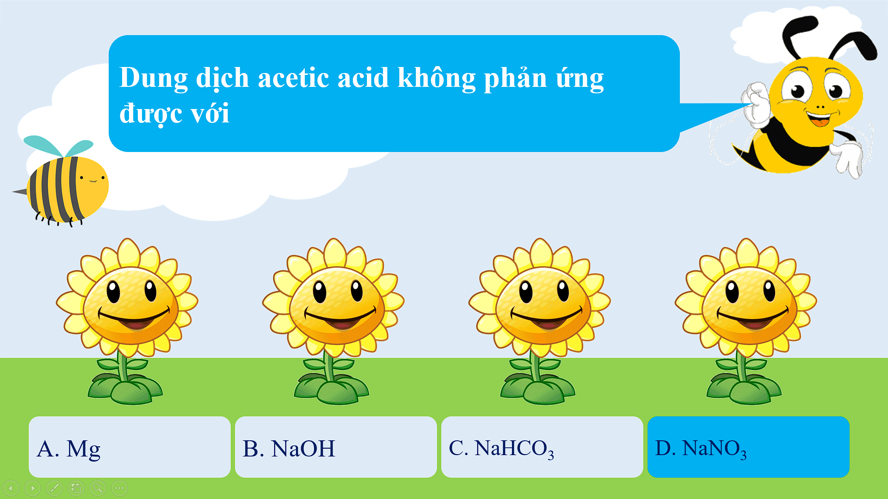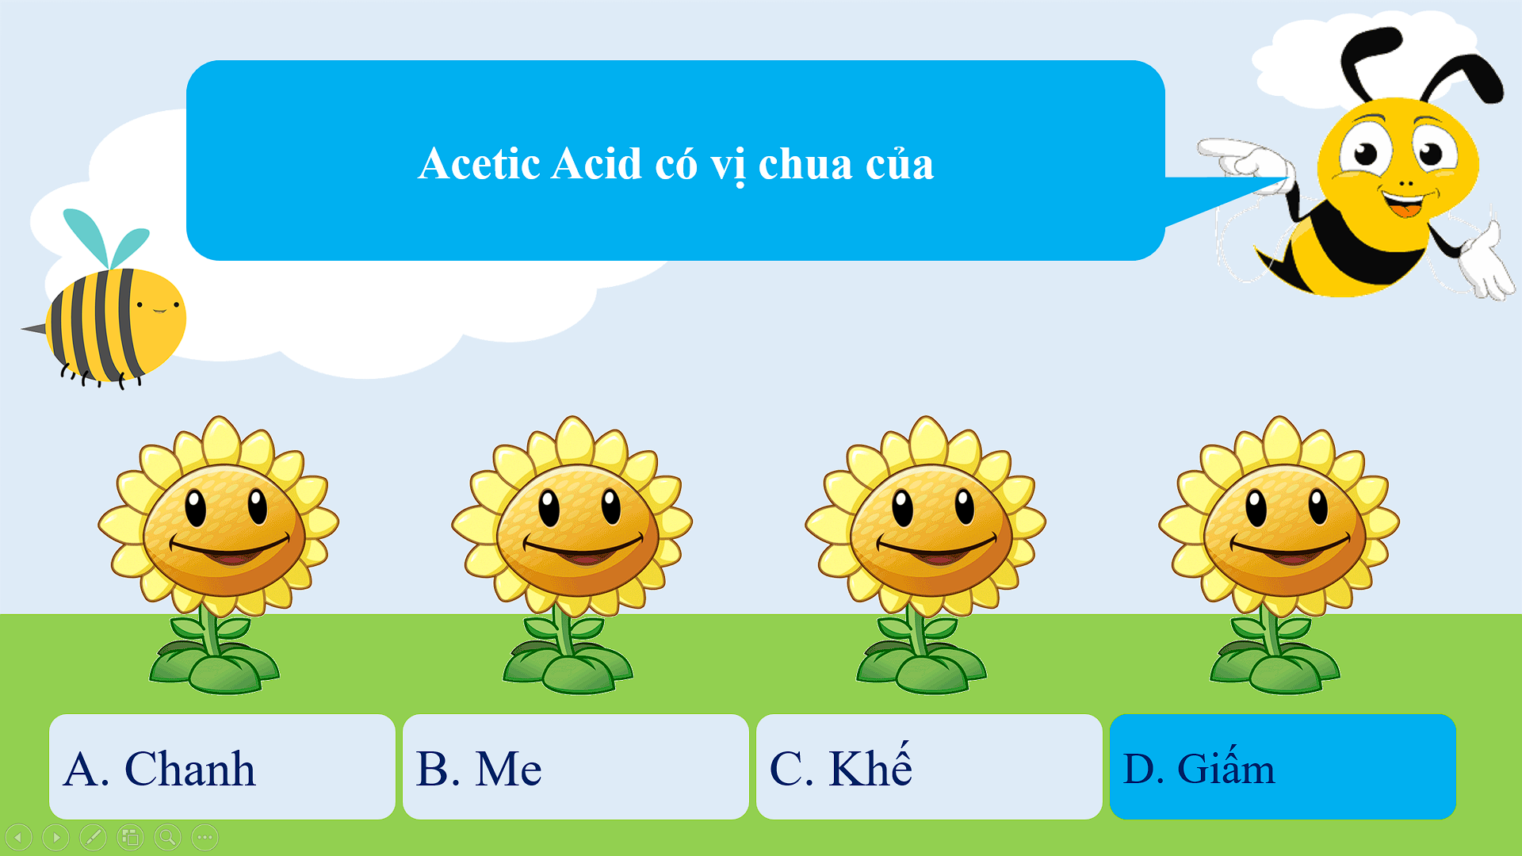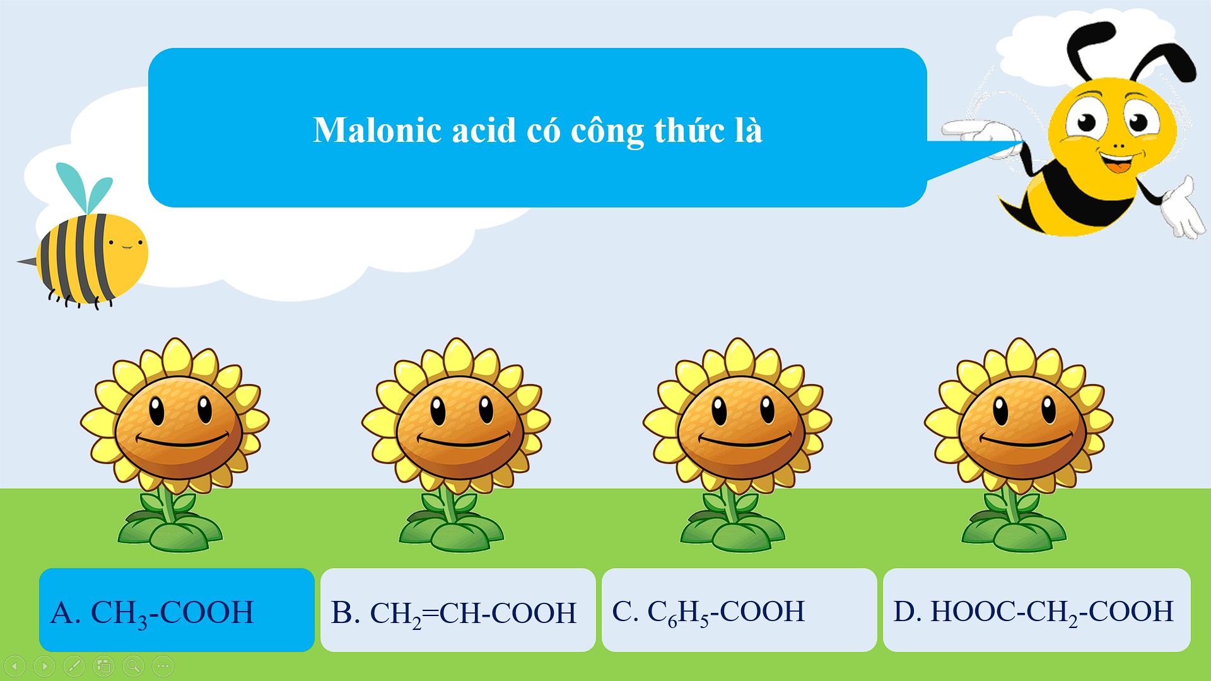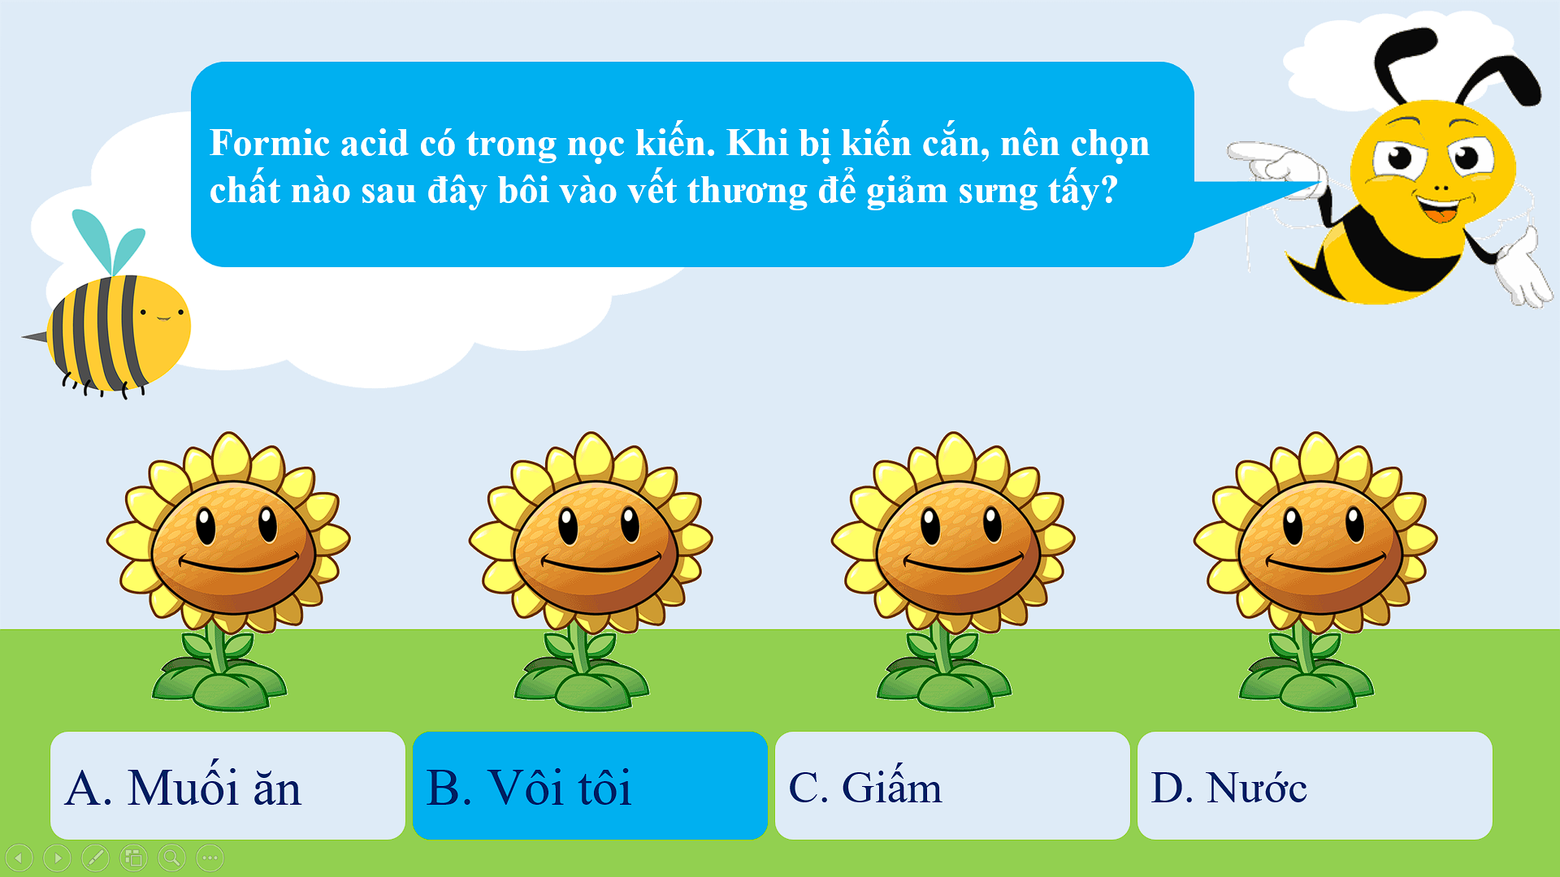
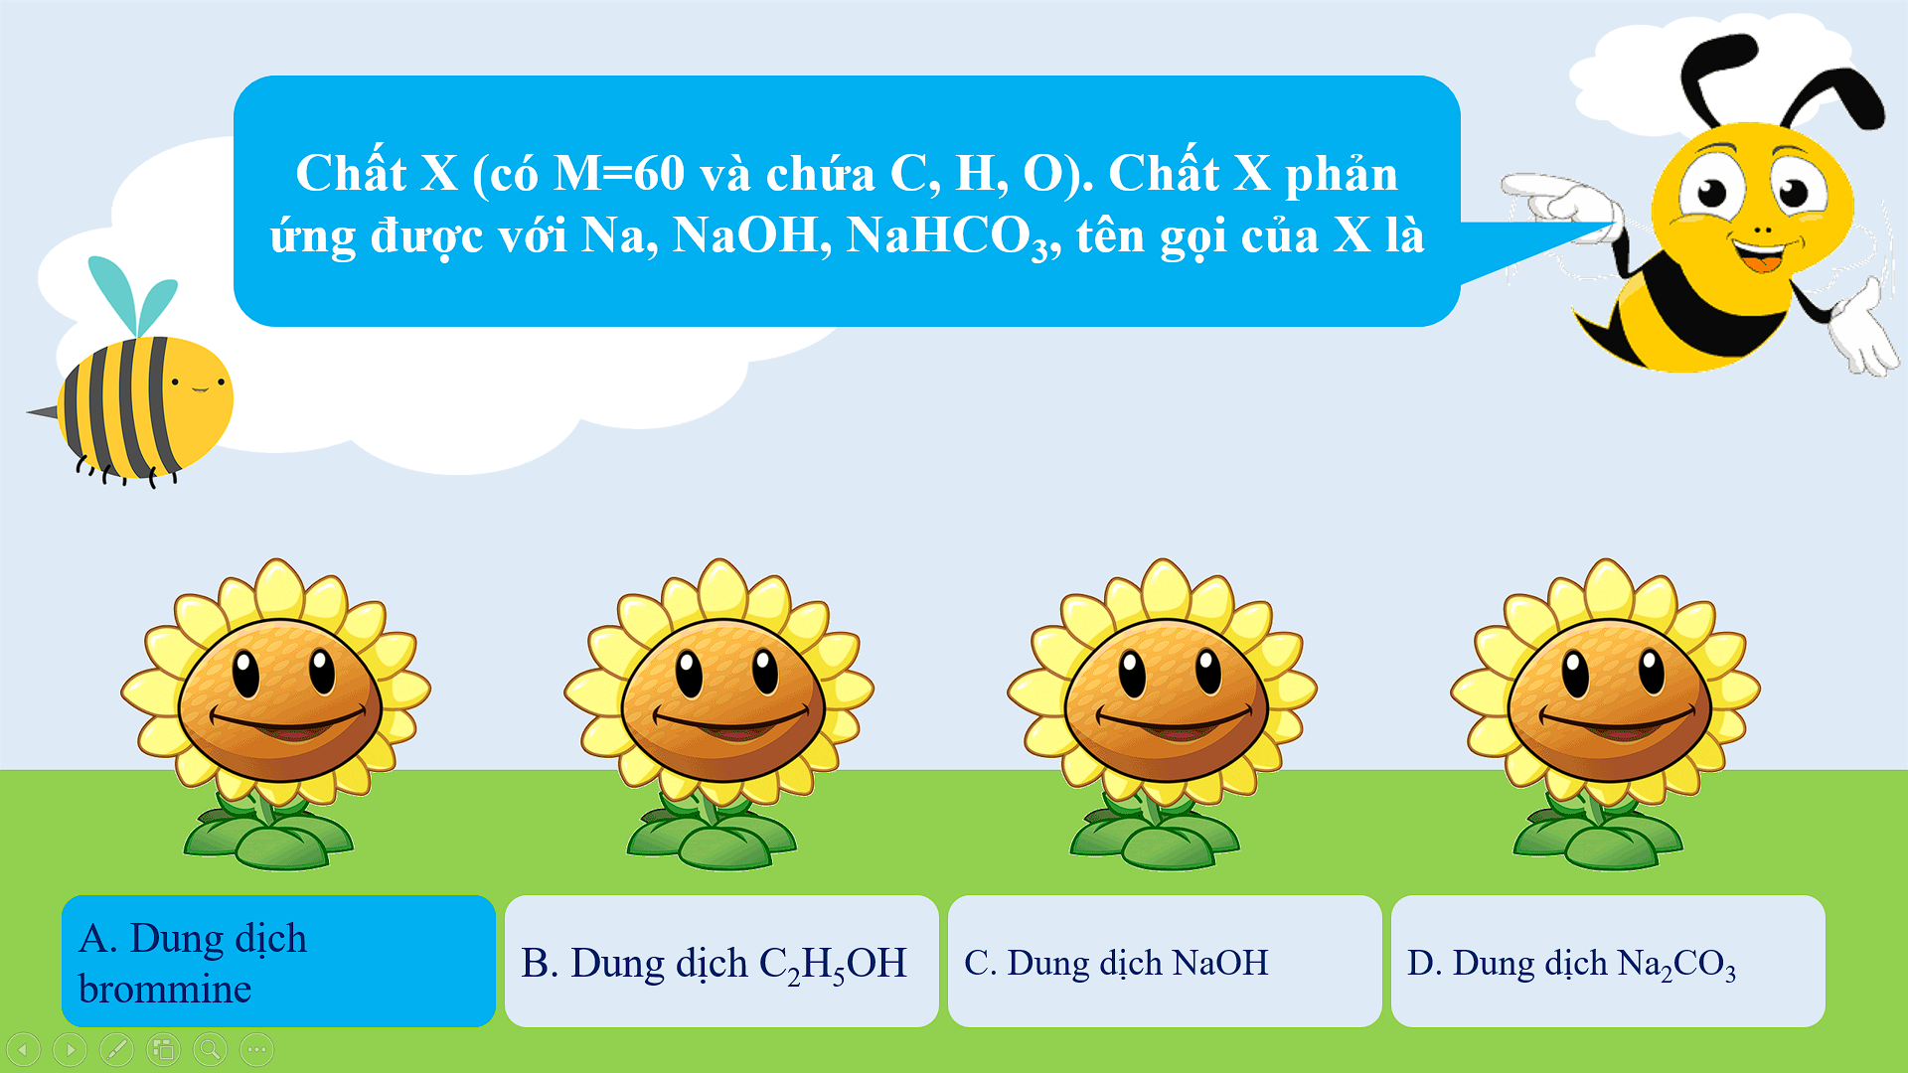
d) Tổ chức thực hiện:
- Chuyển giao nhiệm vụ:
+ Cả lớp cùng tham gia chơi trò chơi.
+ Bạn nào có câu trả lời đúng và nhanh nhất ở mỗi câu hỏi sẽ dành chiến thắng.
+ Tổng kết bạn nào có số câu trả lời đúng nhiều nhất sẽ được cộng điểm.
- Thực hiện nhiệm vụ: HS trả lời câu hỏi.
- Báo cáo: HS giơ tay trình bày đáp án của mỗi câu hỏi
- Đánh giá/ kết luận: GV chiếu slide đáp án và giải thích đáp án.
4. Hoạt động 4: Ôn tập và củng cố lý thuyết bài Áp suất
a) Mục tiêu: Ôn tập, vận dụng lý thuyết để giải các bài tập liên quan đến áp suất
b) Nội dung: HS tham gia trò chơi “GIẢI CỨU NÔNG TRẠI”
c) Sản phẩm: câu trả lời của HS
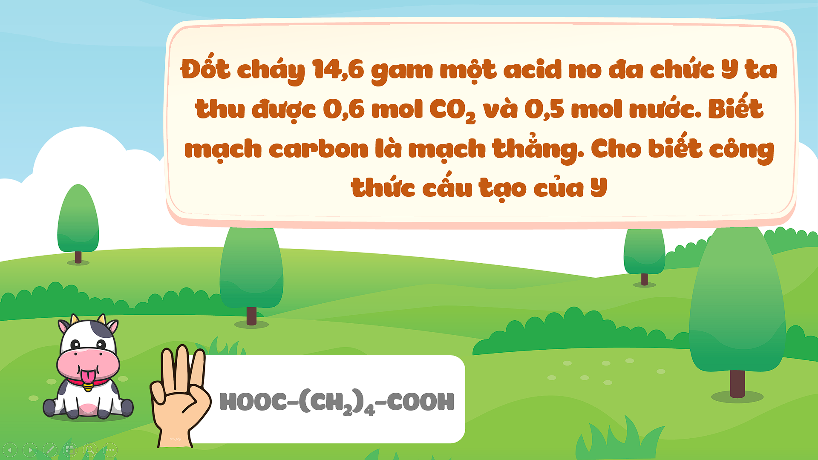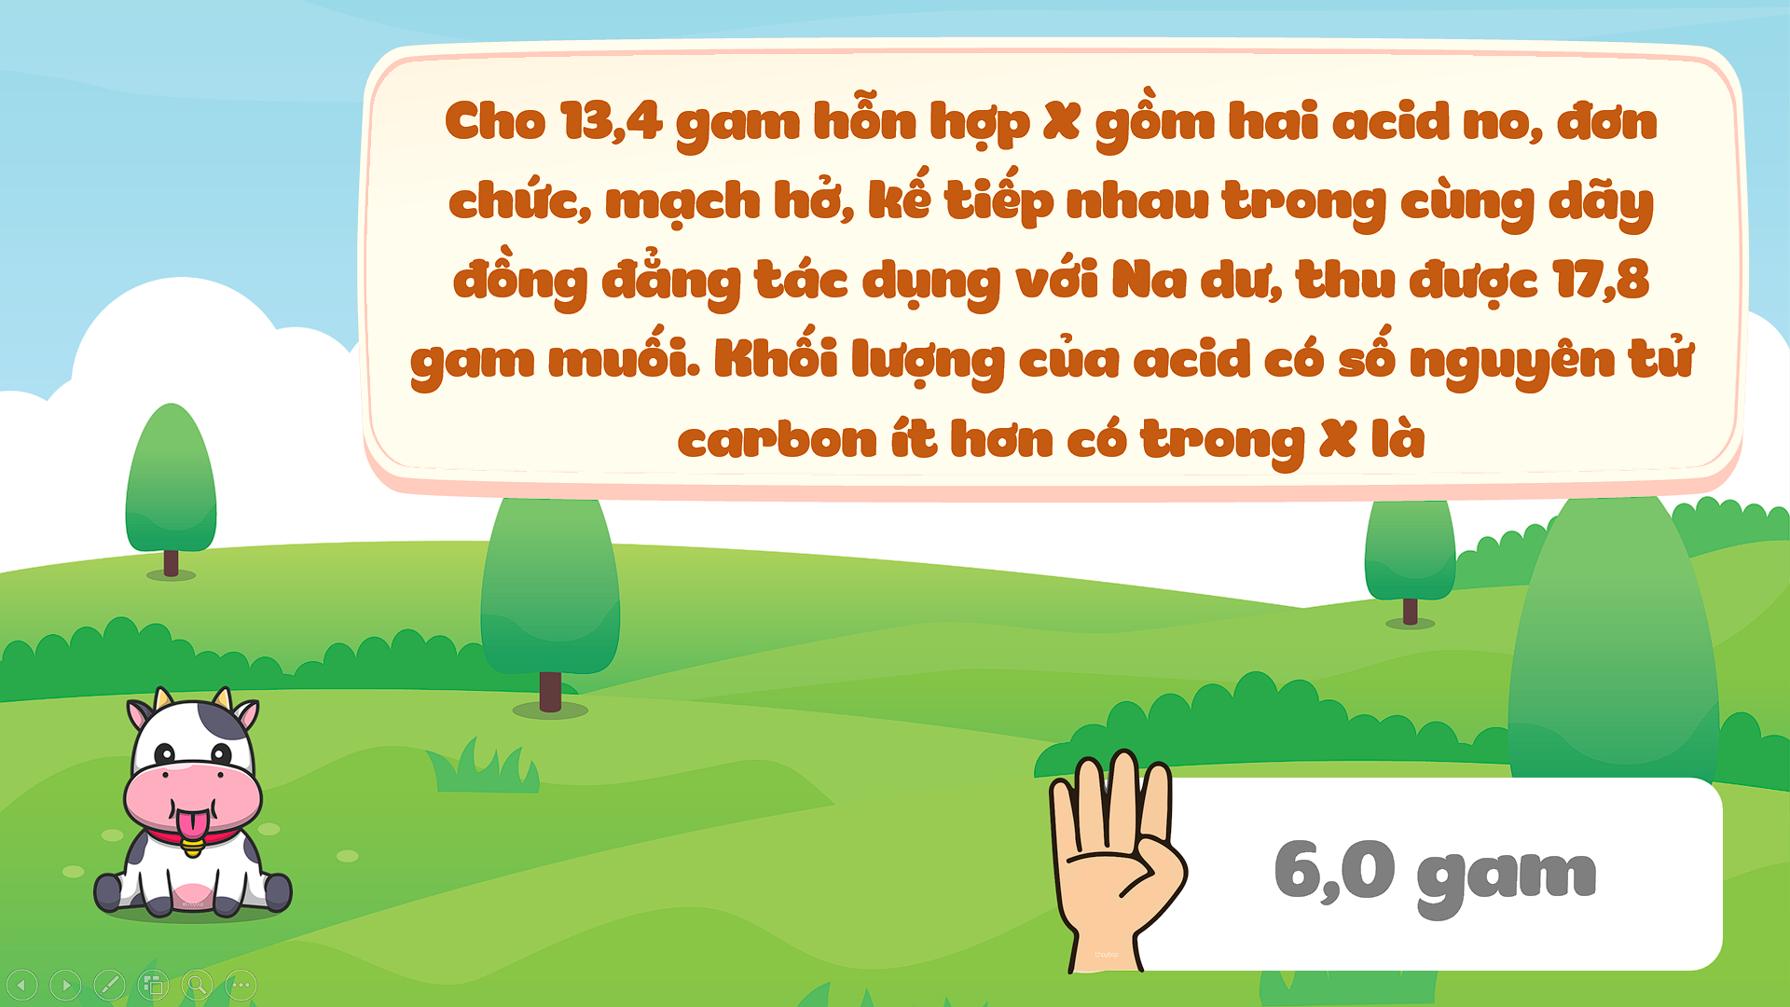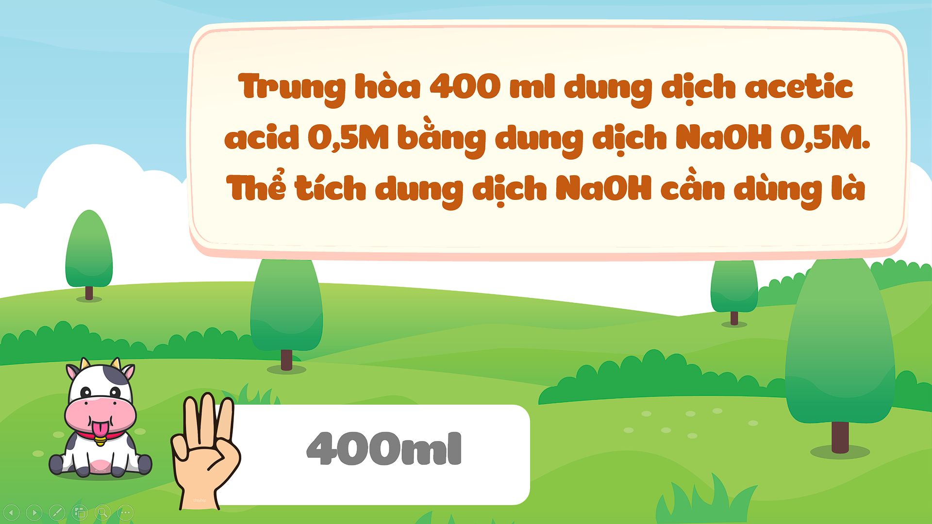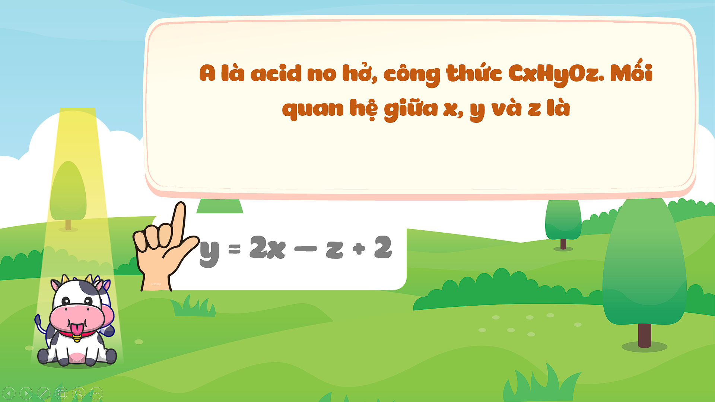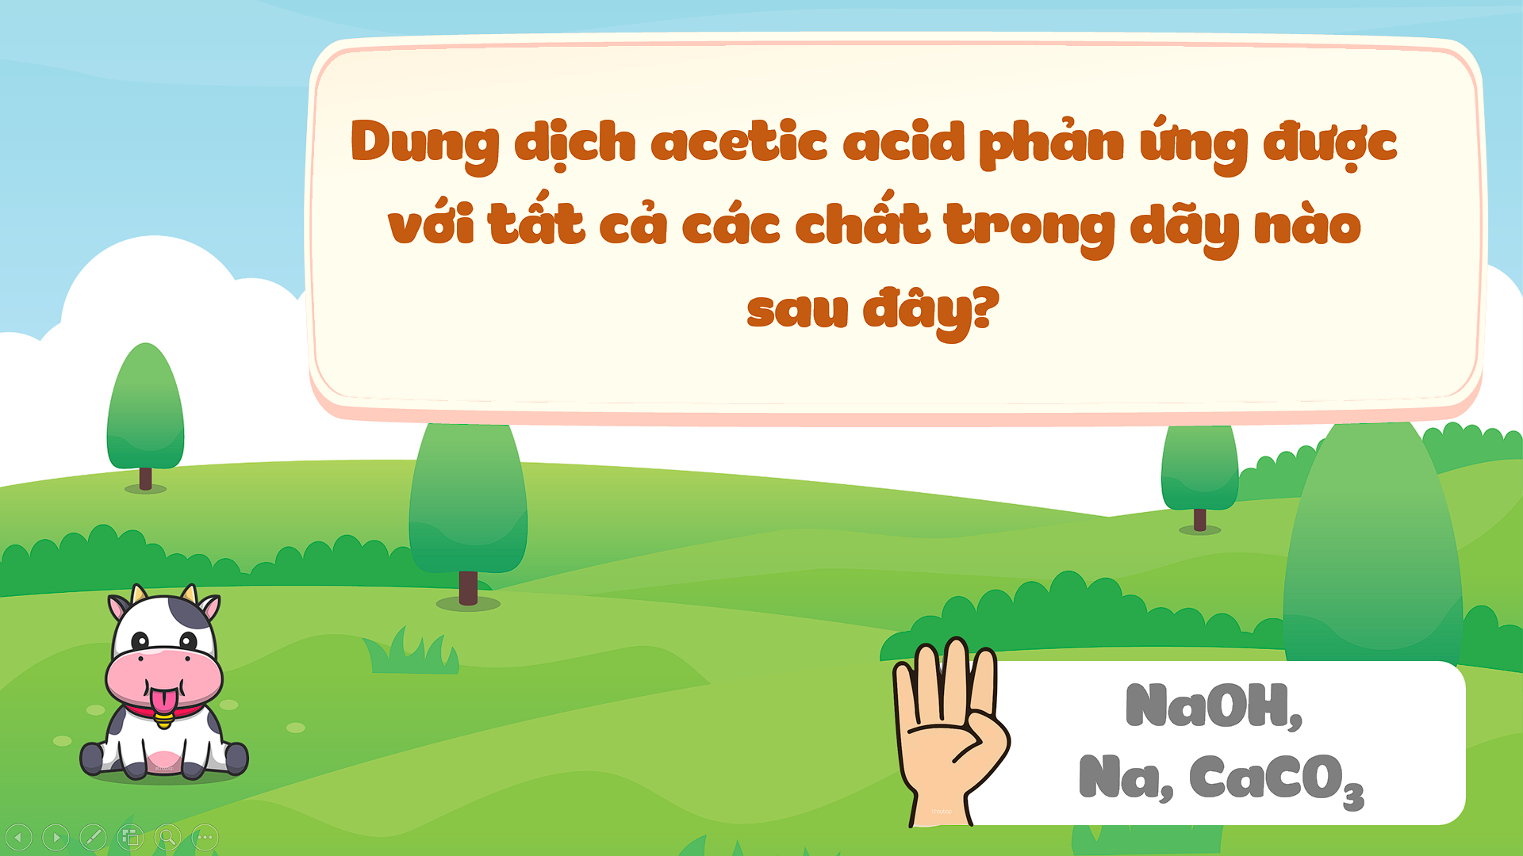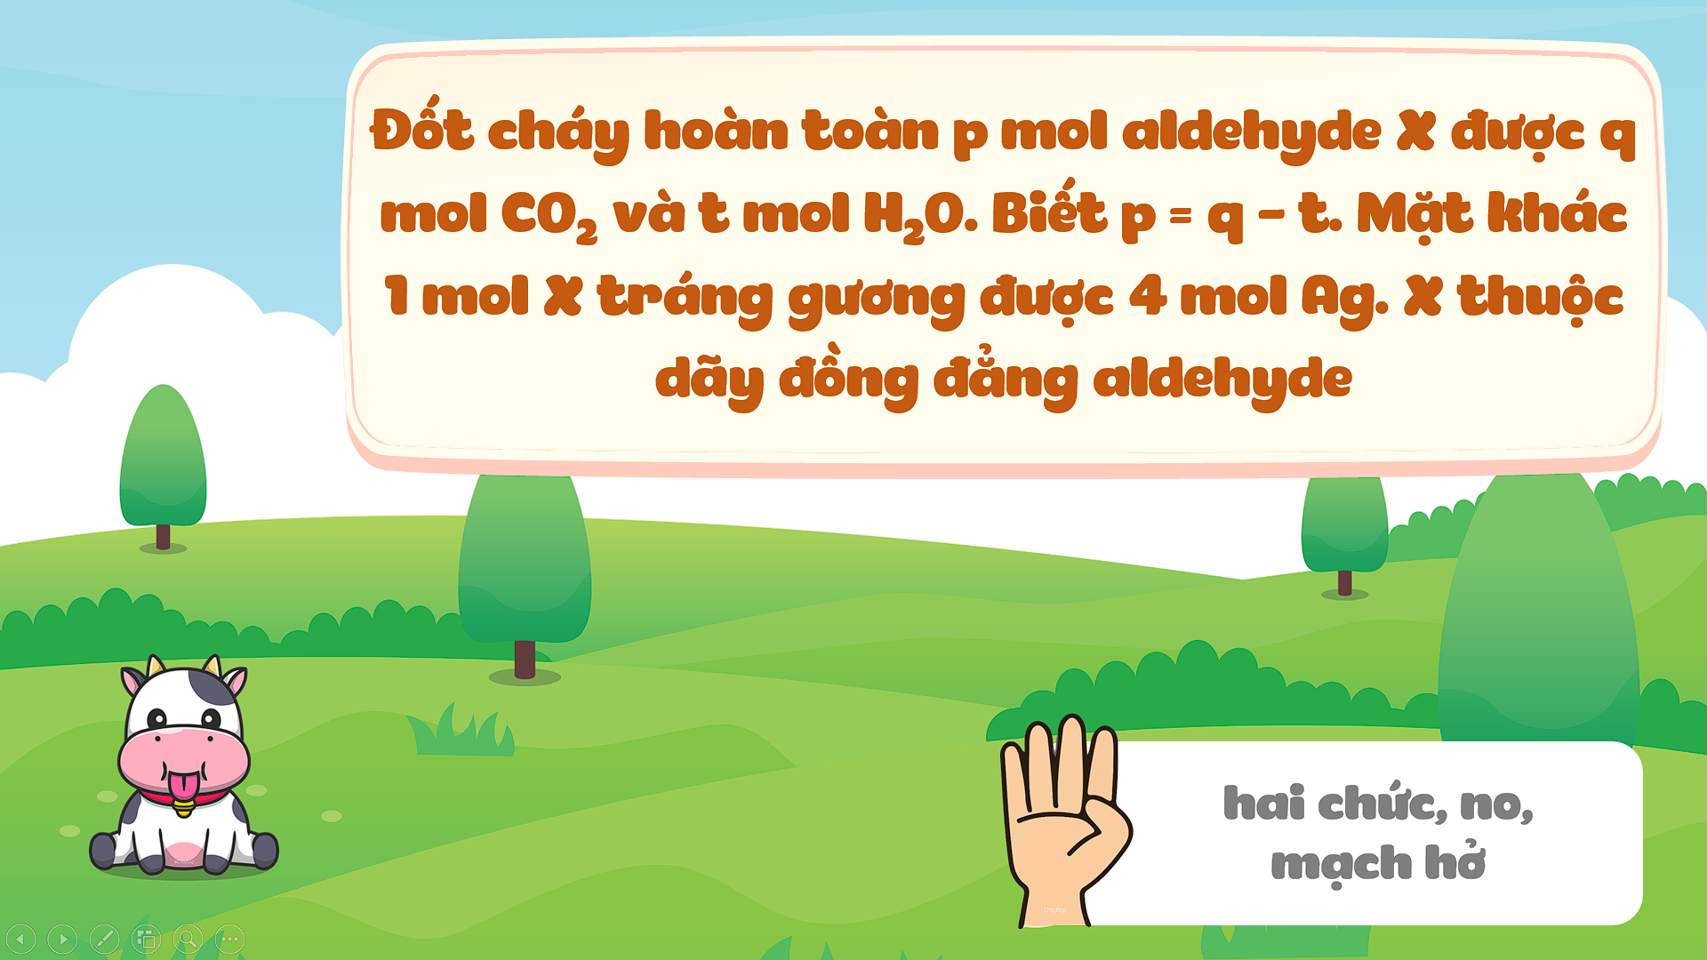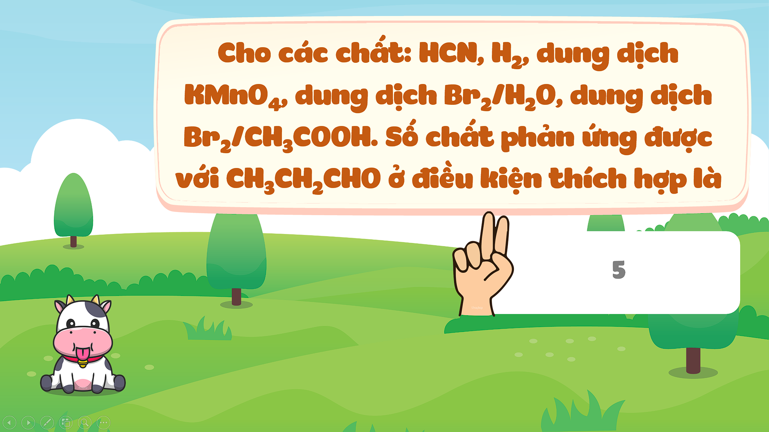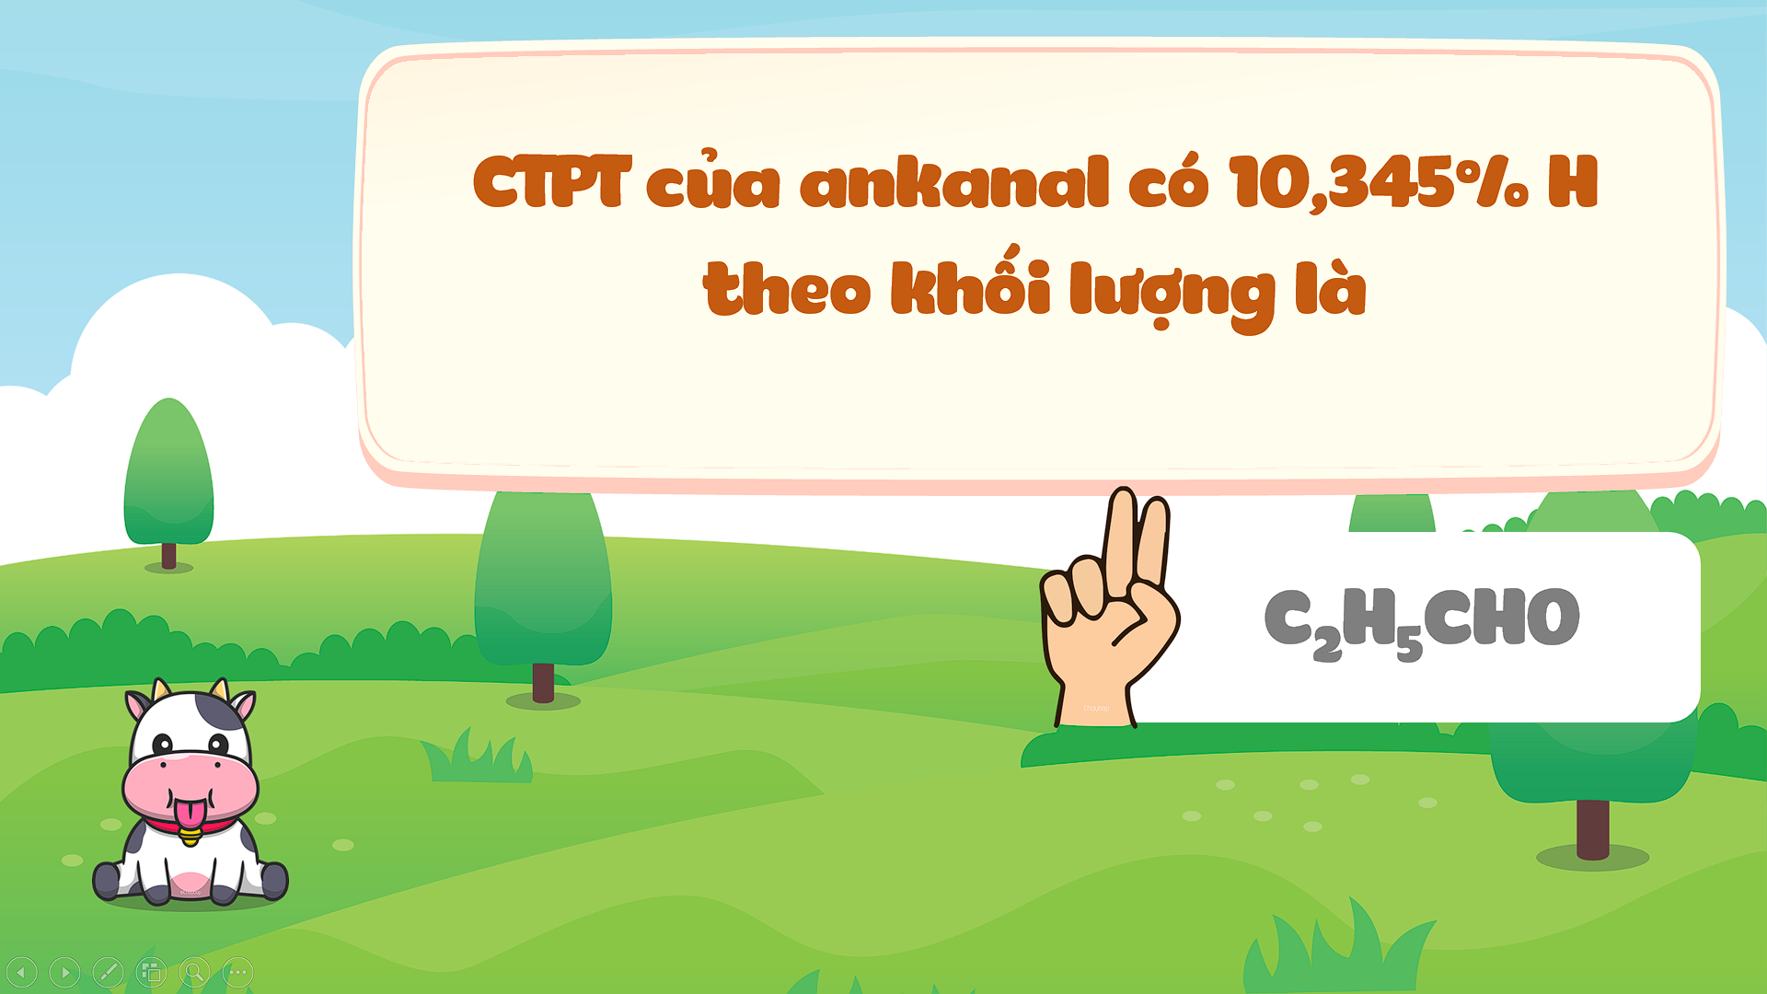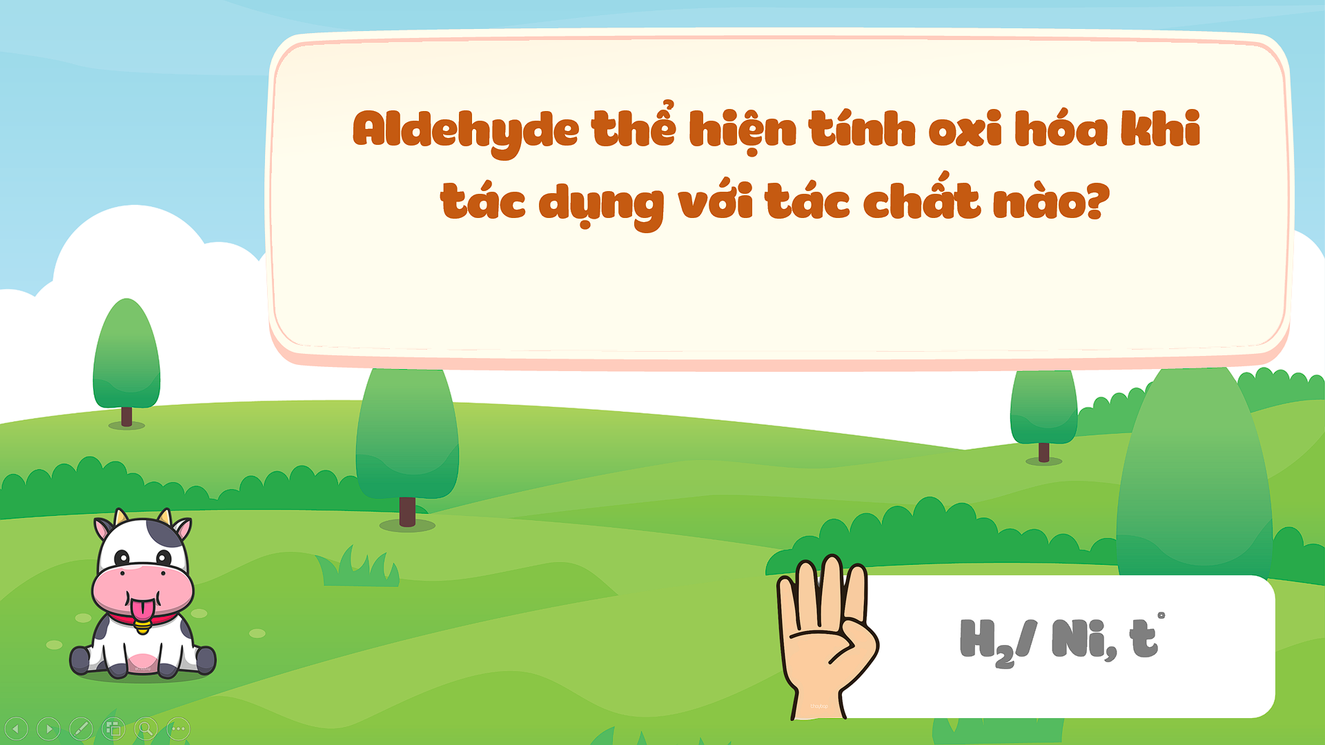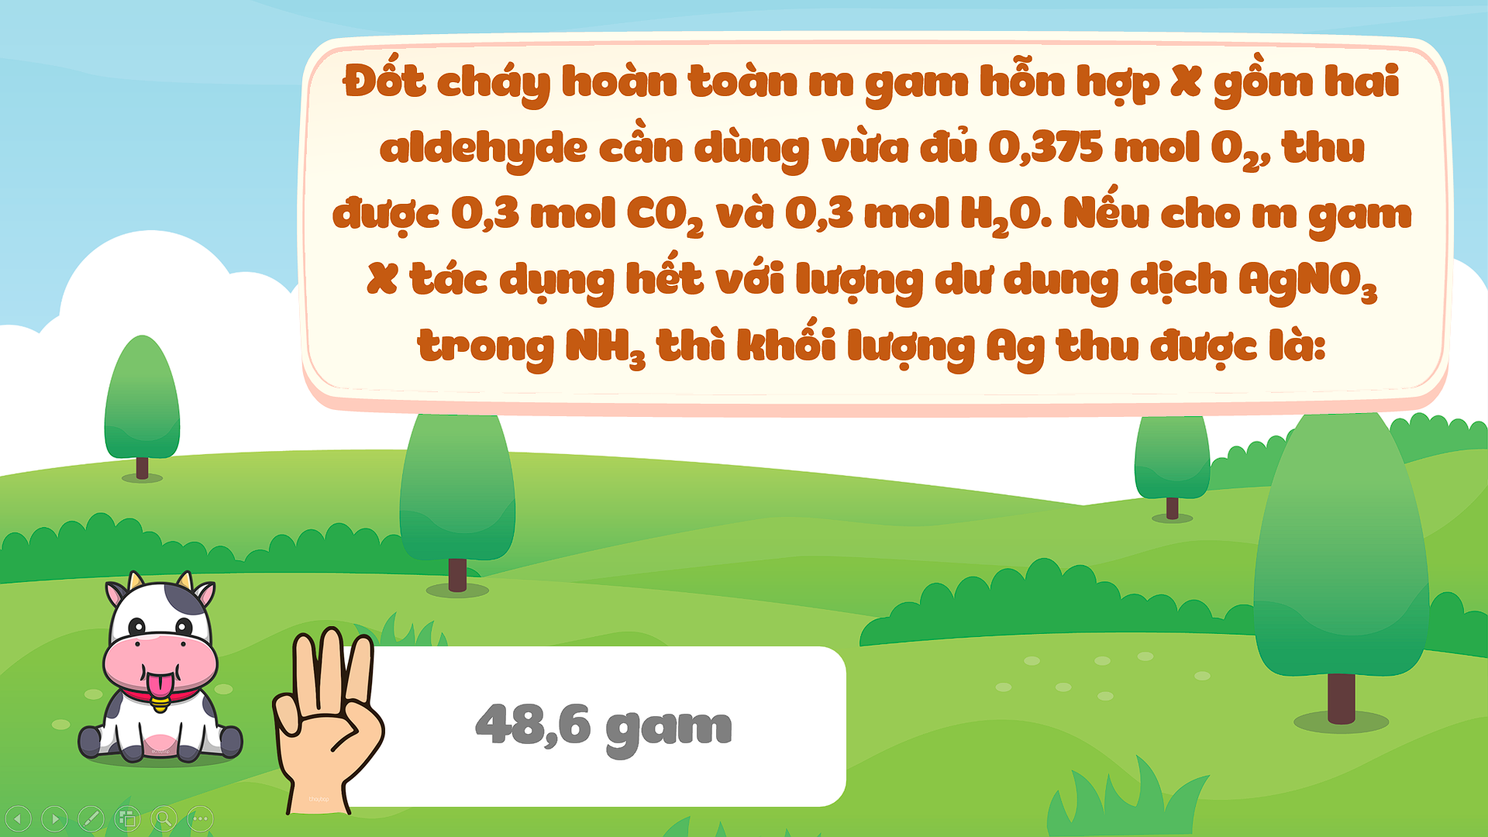

d) Tổ chức thực hiện:
- Chuyển giao nhiệm vụ:
+ Cả lớp chia làm 2 nhóm, ở mỗi câu hỏi, đại diện mỗi nhóm dơ tay tương ứng với đáp án 1, 2, 3, 4 để trả lời câu hỏi trước khi hết thời gian. Sau khi kết thúc, nhóm nào trả lời được nhiều nhất sẽ là nhóm chiến thắng.
- Thực hiện nhiệm vụ: HS trả lời câu hỏi.
- Báo cáo: HS giơ tay trình bày đáp án của mỗi câu hỏi
- Đánh giá/ kết luận: GV chiếu slide đáp án và giải thích đáp án.

